1. Instalacja MySQL jak tutaj: <https://www.youtube.com/watch?v=WuBcTJnIuzo>

Ja zainstalowałem ten:

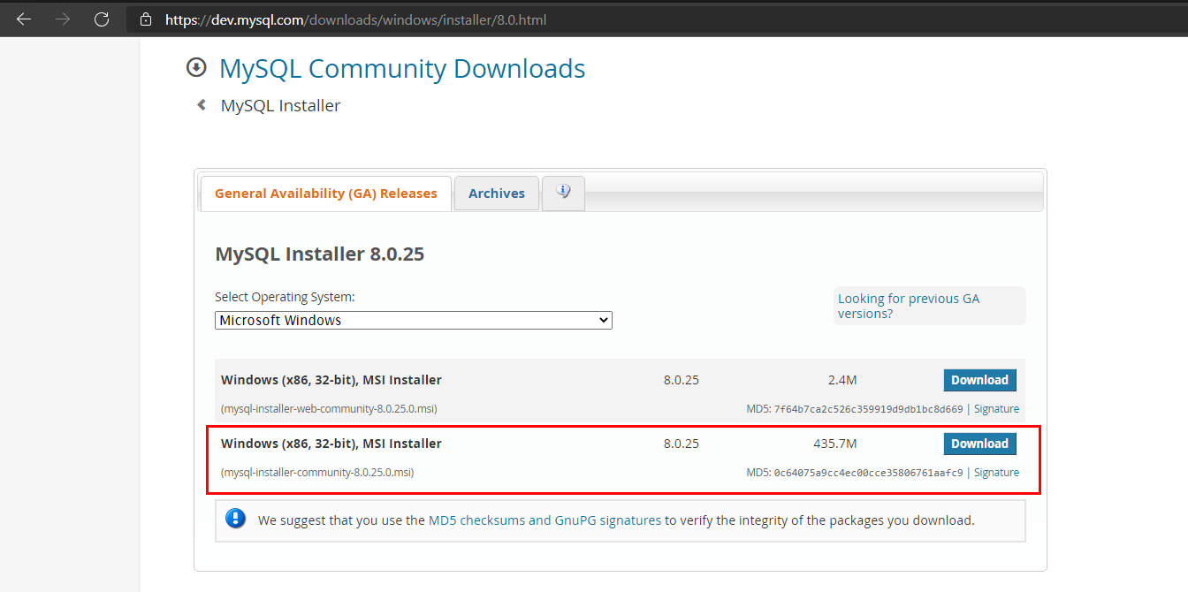

1. Instalacja PowerBI Desktop
2. Po odpaleniu MySQL Workbench trzeba odpalić połączenie i wpisać hasło dla root’a:

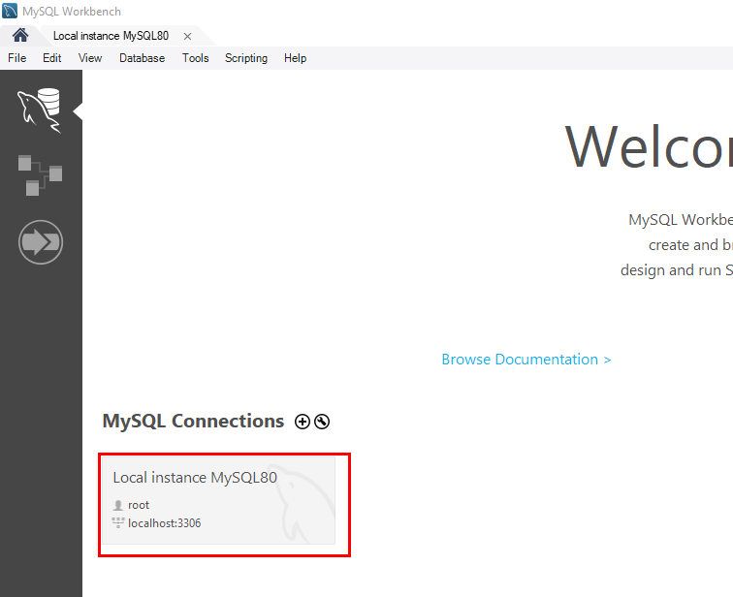

1. Odpalamy skrypt tworzący baze danych: [również w plikach]

CREATE SCHEMA `flights` ;

CREATE TABLE `flights`.`flights` (

`id` INT NOT NULL,

`Origin` VARCHAR(45) NOT NULL,

`Destination` VARCHAR(45) NOT NULL,

`Price` INT NOT NULL,

`Date` DATE NOT NULL,

UNIQUE INDEX `id_UNIQUE` (`id` ASC) VISIBLE,

PRIMARY KEY (`id`));

/*wpisujemy 1 rekord zeby sprawdzic, czy dziala*/

--insert into flights.flights values (1, ‘Warszawa’, ‘ Wilno’, 170, ‘2020-01-01’)

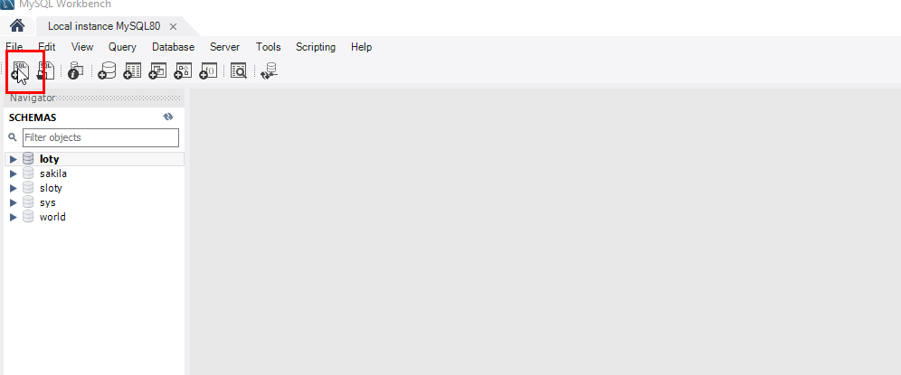

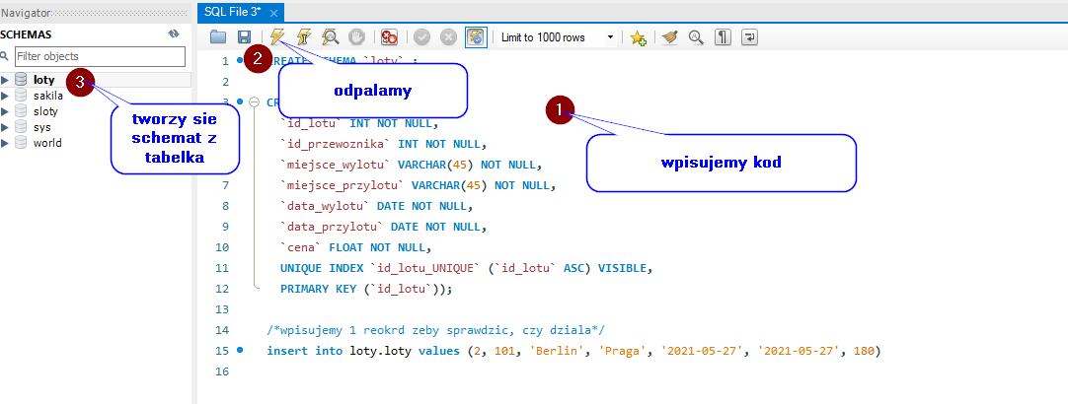

1. Łączymy bazę z PowerBI

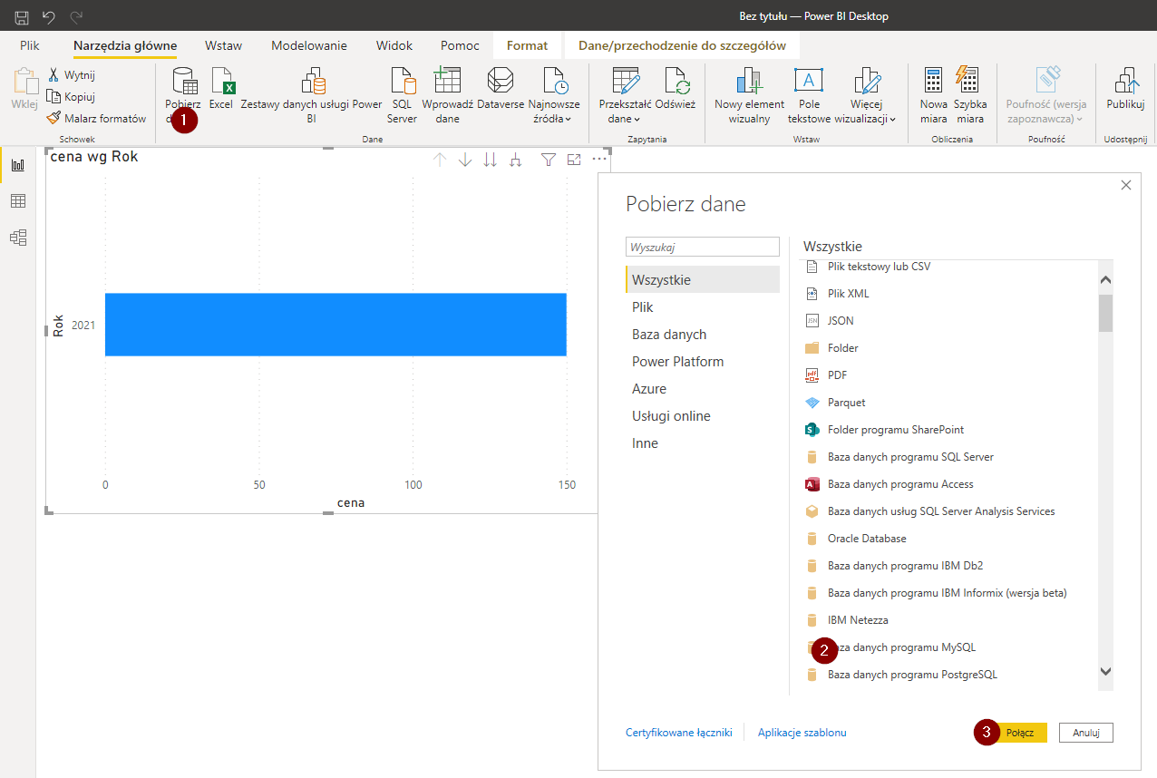

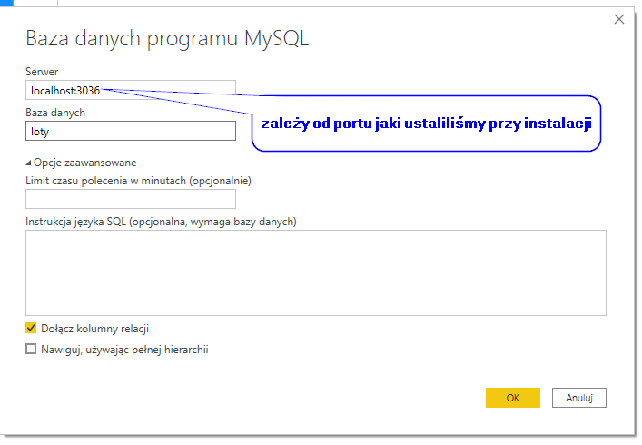

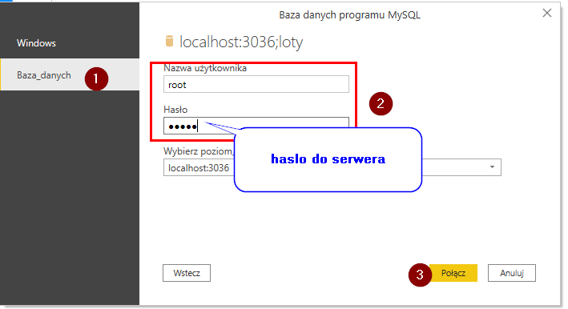

1. I jak będziemy mieli dane to tworzymy jakieś wizualizacje/tabelki

